**בס"ד**

**תרגיל בית מספר 1 (תכנותי)**

# חלק 1 (מבוא): הגדרת הממשק

כתבו את C במלואו בהנחה כי הוא ממשק (Interface).

public interface C **{**

void f1**();**

void f2**();**

**}**

**סעיף ב'**

כתבו את תוכן המחלקות A ו-B .

אין צורך לממש את המתודות של המחלקות אלא רק לכתוב את החתימות שלהן כולל בנאים.

אם למחלקות יש תכונות, יש לכתוב גם אותן. הניחו כי הפרמטרים שמקבלים הבנאים משמשים לאתחול תכונות העצם בעלות אותו השם.

public class A **implements** C **{**

A**();**

void f1**();**

void f2**();**

void f3**();**

**}**

public class B **implements** C **{**

B**(**int x**);**

void f1**();**

void f2**();**

**}**

**סעיף ג'**

שרטטו תרשים UML המציג את הקשרים בין A, B ו-C. ניתן לצייר על דף או לשרטט בכל כלי שתבחרו (Rhapsody, Intellij, drawio, whiteStarUML). הסבירו מדוע בחרתם בקשרים אלו.

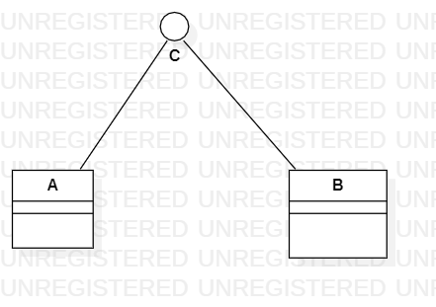

נתון ש C הוא ממשק ורואים ש A ו B ממשים אותו.

**סעיף ד'**

האם B יכול להיות ממשק? אם כן, כתבו אותו כממשק. אם לא, נמקו מדוע.

לא, הוא קיים כעצם בתוכנית, ולא יכול להיות רק ממשק.